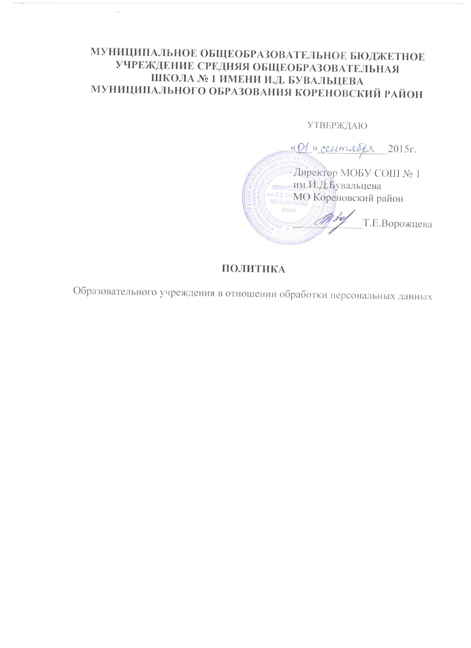

Настоящая Политика обработки персональных данных (далее – Политика) действует в отношении всей информации, которую МОБУ СОШ №1 им И.Д.Бувальцева МО Кореновский район (далее – Учреждение), может получить о физических лицах в рамках ведения своей деятельности. Политика разработана в соответствии с п. 2 ст. 18.1 Федерального закона от 27.07.2006 г. № 152-ФЗ «О персональных данных» и предназначена для ознакомления неограниченного круга лиц.
1. Чьи персональные данные обрабатываются,
- в Учреждении обрабатываются персональные данные следующих категорий:
физических лиц (субъектов персональных данных):
- работников Учреждения (состоящих в трудовых отношениях с Учреждением);
- контрагентов Учреждения (по гражданско-правовым договорам);
- обучающихся Учреждения и их родителей (законных представителей);
- иных лиц, давших согласие Учреждению на обработку своих персональных данных, либо сделавших общедоступными свои персональные данные или чьи персональные данные получены из общедоступного источника, а также в других случаях, предусмотренных законодательством Российской Федерации.
2. Категории обрабатываемых персональных данных Учреждение обрабатывает следующие категории персональных данных:
2.1. Работники: фамилия, имя, отчество; данные паспорта (серия, номер, кем и когда выдан); дата и место рождения; адрес места жительства и прописки;
индивидуальный номер налогоплательщика (ИНН); номер страхового свидетельства (СНИЛС); реквизиты полиса медицинского страхования; контактный телефон; сведения о доходах; информация об образовании; сведения о составе семьи; сведения о социальных льготах; личная фотография; личная характеристика; другие данные, вносимые в личную
карточку работника (форма Т-2).
2.2. Контрагенты: фамилия, имя, отчество; данные паспорта (серия, номер, кем и когда выдан); индивидуальный номер налогоплательщика (ИНН); номер страхового свидетельства (СНИЛС); место прописки; контактный телефон, адрес; дата рождения.
2.3. Обучающиеся и их родители (законные представители): фамилия, имя, отчество; дата и место рождения; индивидуальный номер налогоплательщика; медицинский полис (серия, номер, кем и когда выдан); адрес места жительства и прописки; домашний телефон; сотовый телефон; адрес личной электронной почты (email); реквизиты документа, удостоверяющего личность; наименование образовательного
учреждения; наименование класса; контактная информацияобразовательного учреждения (адрес, номер телефона и т.п.); информация об образовании (наименование образовательного учреждения, сведения о документах, подтверждающие образование:
наименование, номер, дата выдачи); форма и программа обучения; наличие льготы на питание; психолого-педагогическая характеристика; форма девиантного поведения;
сведения о составе семьи; сведения о социальных льготах; знание иностранных я зыков; личная фотография.
3. Цели обработки персональных данных Учреждение осуществляет обработку персональных данных в следующих целях:
3.1. Работники: содействие в трудовой деятельности, обеспечение личной
безопасности, учет результатов исполнения договорных обязательств, осуществление безналичных платежей на счет работника, обеспечение работоспособности и сохранности ресурсов и имущества работодателя, осуществление коллективного взаимодействия и совместного использования информационных ресурсов, оформление доверенностей,
пропусков, билетов, осуществление командировок, представление интересов Учреждения, аттестация, повышение квалификации, а также наиболее полное исполнение обязательств и компетенций в соответствии с Трудовым кодексом РФ, и другими нормативно-правовыми актами в сфере трудовых отношений.
3.2. Контрагенты: осуществление контактов, исполнение обязательств по договору.
3.3. Обучающиеся и их родители (законные представители): обеспечение
соблюдения Федерального закона «Об образовании» и иных нормативных правовых актов в сфере образования, контроля качества обучения и обеспечения сохранности имущества, содействие субъектам персональных данных в осуществлении их законных прав .
4. Сроки и условия обработки и хранения персональных данных
Учреждение осуществляет обработку и хранение персональных данных в течении следующих сроков:
4.1. Работники: 75 лет – хранение персональных данных работников; отзыв согласия, если иное не предусмотрено Федеральным законодательством, либо в течение срока хранения документов согласно установленным срокам хранения для определенных категорий документов, если иное не предусмотрено Федеральным законодательством.
4.2. Контрагенты: исполнение обязательств по договорам и в течение срока исковой давности; отзыв согласия, если иное не предусмотрено Федеральным законодательством, либо в течение срока хранения документов согласно установленным срокам хранения для определенных категорий документов, если иное не предусмотрено Федеральным законодательством.
4.3. Обучающиеся и их родители (законные представители): отзыв согласия, если иное не предусмотрено Федеральным законодательством, либо в течение срока хранения документов согласно установленным срокам хранения для определенных категорий документов, если иное не предусмотрено Федеральным законодательством.
5. Правовое основание обработки персональных данных
Учреждение осуществляет обработку персональных данных на основании:
− Федеральный закон от 27.07.2006 г. № 152-ФЗ «О персональных данных»;
− Трудовой кодекс Российской Федерации от 30.12.2001 № 197-ФЗ;
− Федеральный закон от 02.05.2006 г. № 59-ФЗ «О порядке рассмотрения
обращений граждан Российской Федерации»;
− Федеральный закон Российской Федерации от 29.12.2012 № 273-ФЗ «Об образовании в Российской Федерации»;
− обработка персональных данных необходима для осуществления прав и
законных интересов Учреждения или третьих лиц либо для достижения
общественно значимых целей при условии, что при этом не нарушаются права и свободы субъекта персональных данных.
6. Перечень действий с персональными данными
Учреждение осуществляет обработку (сбор, запись, систематизацию, накопление,
хранение, уточнение (обновление, изменение), извлечение, использование, передачу (распространение, предоставление, доступ), обезличивание, блокирование, удаление, уничтожение) персональных данных с использованием средств автоматизации, а также без использования таких средств.
Учреждение может поручить обработку персональных данных третьим лицам в случаях, если:
− субъект дал согласие на осуществление таких действий (при наличии условий в
договоре с третьим лицом о соблюдении им принципов и правил обработки персональных данных, предусмотренных Федеральным законом «О персональных данных»);
− это необходимо для осуществления и выполнения возложенных
законодательством Российской Федерации на Учреждение функций,
полномочий и обязанностей;
в других случаях, предусмотренных законодательством Российской Федерации.
Трансграничная передача персональных данных не осуществляется.
7. Права субъекта
Субъект персональных данных, согласно законодательству Российской Федерации, имеет право:
− получать информацию, касающуюся обработки своих персональных данных;
− требовать уточнения своих персональных данных, их блокирования или
уничтожения в случае, если персональные данные являются неполными,
устаревшими, неточными, незаконно полученными или не являются
необходимыми для заявленной цели обработки;
− требовать прекращение обработки своих персональных данных в случаях,
предусмотренных законодательством Российской Федерации;
− обжаловать действия или бездействие Учреждения в уполномоченный орган по защите прав субъектов персональных данных или в судебном порядке;
− на защиту своих прав и законных интересов, в том числе на возмещение убытков
и (или) компенсацию морального вреда в судебном порядке.
8. Оценка вреда, меры по обеспечению безопасности персональных данных

Соотношение возможного вреда и принимаемых мер, категории данных, оценка вреда.
Принятые меры по обеспечению безопасности общедоступные персональные данные;
Первичные учетные данные (ФИО, пол) не приводит к негативным последствиям для субъектов персональных данных;
− назначено лицо, ответственное за организацию
обработки персональных данных;
Контактная
информация (место жительства, место работы, дата и место рождения, номер телефона и т.п.) может привести к незначительным негативным последствиям для субъектов персональных данных;
− назначено лицо, ответственное за организацию
обработки персональных данных;
− изданы локальные акты по вопросам обработки персональных данных;
− определение перечня обрабатываемых персональных данных и защищаемых информационных ресурсов, мест хранения;
− учет лиц, получивших доступ к персональным данным, и лиц, которым такая информация была передана или предоставлена;
− работники, обрабатывающие персональные
данные, ознакомлены с локальными актами и законодательством Российской Федерации в области обработки персональных данных;
− определены угрозы безопасности персональных данных;
− приняты организационные и технические меры по защите персональных данных, которые закреплены в инструкциях и положениях;
− осуществление внутреннего контроля и аудита соответствия обработки персональных данных
Федеральному закону «О персональных данных».
Сведения о реквизитах(данные паспорта, может привести к негативным
− назначено лицо, ответственное за организацию обработки персональных данных; индивидуальный номер налогоплательщика,
номер страхового свидетельства (СНИЛС), реквизиты полиса медицинского
страхования и т.п.) Социальное положение (гражданство; сведения о составе семьи; сведения о воинском учете; сведения о социальных льготах;
знание иностранных языков и т.п.)
Трудовая деятельность(доход, информация об образовании и повышении
квалификации)последствиям для субъектов персональных данных;
− изданы локальные акты по вопросам обработки персональных данных;
− определение перечня обрабатываемых персональных данных и защищаемых информационных ресурсов, мест хранения;
установление правил и ограничение доступа к персональным данным;
− учет лиц, получивших доступ к персональным данным, и лиц, которым такая информация была передана или предоставлена;
− работники, обрабатывающие персональные
данные, ознакомлены с локальными актами и
законодательством Российской Федерации в области обработки персональных данных;
− определены угрозы безопасности персональных данных;
− приняты организационные и технические меры по защите персональных данных, которые закреплены в инструкциях и положениях;
− осуществление внутреннего контроля и аудита соответствия обработки персональных данных
Федеральному закону «О персональных данных».
9. Порядок уничтожения персональных данных
При достижении целей обработки носители персональных данных, записи в базах данных уничтожаются по акту.
10. Изменение Политики Учреждение имеет право вносить изменения в настоящую Политику. Новая редакция Политики вступает в силу с момента ее утверждения и размещения в общедоступном месте, если иное не предусмотрено новой редакцией Политики.
11. Обратная связь
МОБУ СОШ №1 им И.Д.Бувальцева МО Кореновский район адрес: 353180. Краснодарский край, г.Кореновск, ул.Коммунаров-107.
ИНН: 2335010491.

Лица, ответственное за организацию обработки персональных данных:
Савин В.Г., Иванова А.Ю., Чеботарева Н.Ю.,
тел. 8(86142) 4-15-30,
e-mail: school@kor.kubannet.ru

